Отчёт
МБУК «СКЦ МО «Тихоновка»
о проделанной работе за январь 2021 года
7 января 2021 г. Сделали видеофильм «Рождество и коляда» и разместили в соцсетях и мессенджерах.
В фильме исполняют песни: Коллектив «Берегиня» («Три праздника»)- запись от января 2020 г., коллектив «Бережинка» (Валенки) запись от декабря 2020 г.
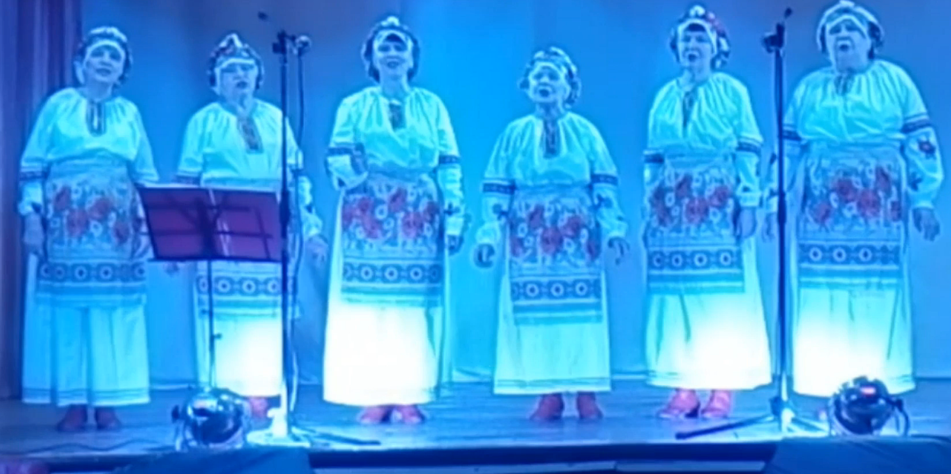А так же разместили отрывки «Коляды» прошлых лет: 2017, 2018, 2019, 2020 г. В фильме приняли участие 10 человек, просмотров дистанционно 126 человек.

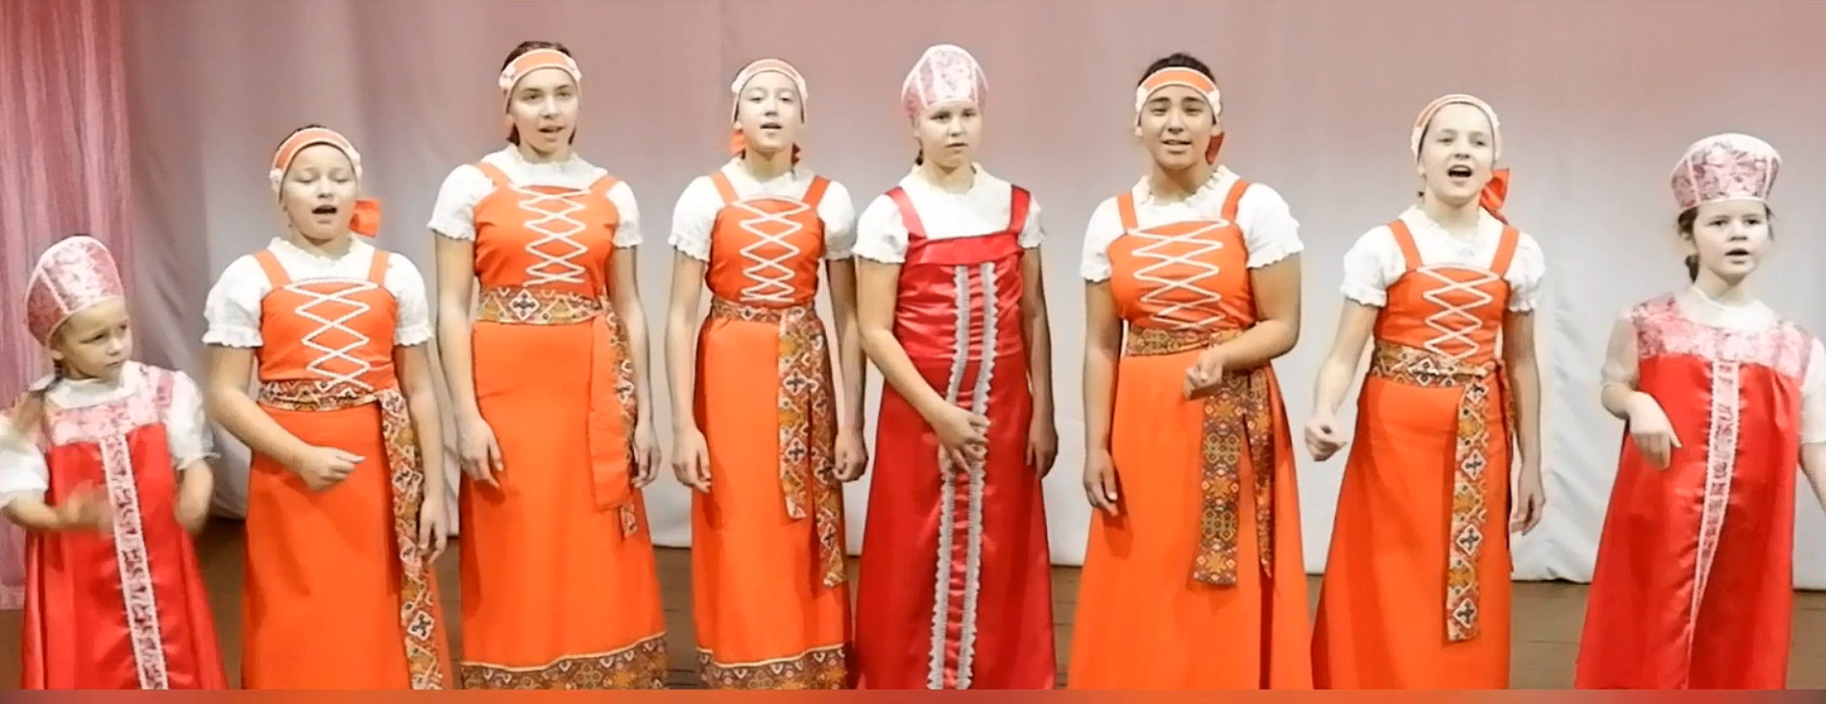

7 января 2021 г. Сделали видеофильм «Рождественская служба в храме святого мученика Уара» и разместили в соцсетях и мессенджерах. В фильме показана рождественская служба, причащение, крёстный ход вокруг храма и трапеза.
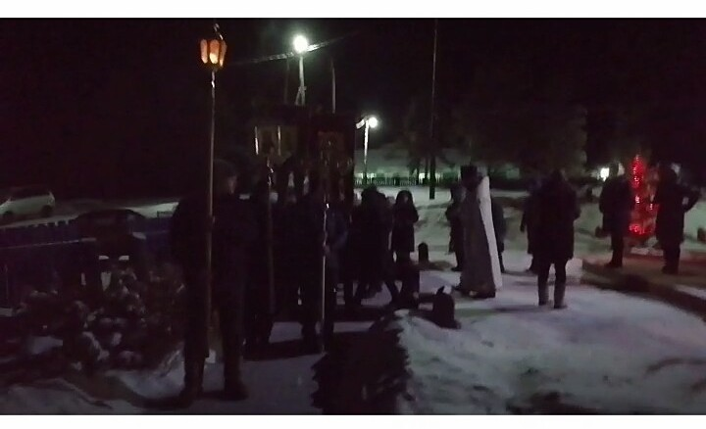

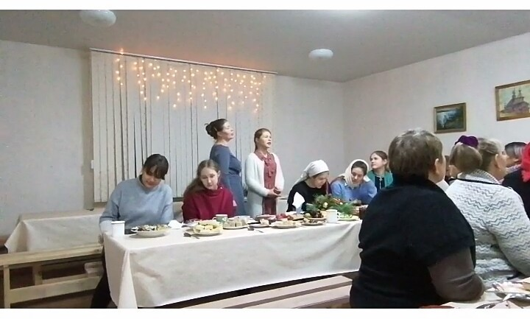

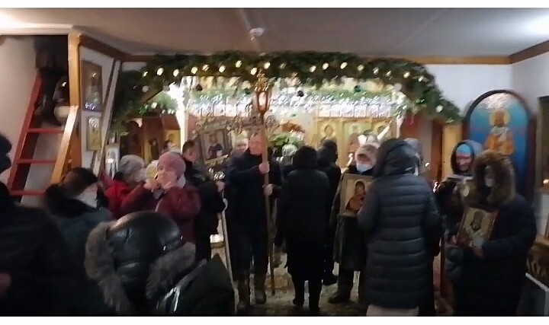

11 января 2021 г. Коллектив «Берегиня» принял участие в I открытом, дистанционном межрегиональном песенном фестивале – конкурсе стилизованных ансамблей «Пеня вольная». На конкурс были представлены песни «У нас в деревне всё своё», «Занавесочки», 7 участниц. Результат- диплом участника.
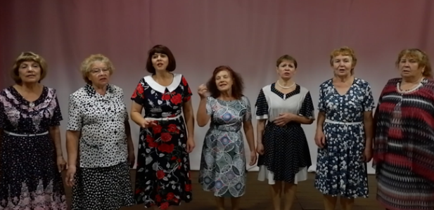

12 января 2021 г. Приняли участие в районном конкурсе рисунков «Символ года» п. Бохан ДШИ. Всего 5 участников. (Андриянова Лиза, Котунцова Валя, Никифорова Юля, Тахаева Амина, Тахаев Шахман) Тахаев Ш. 3 место.

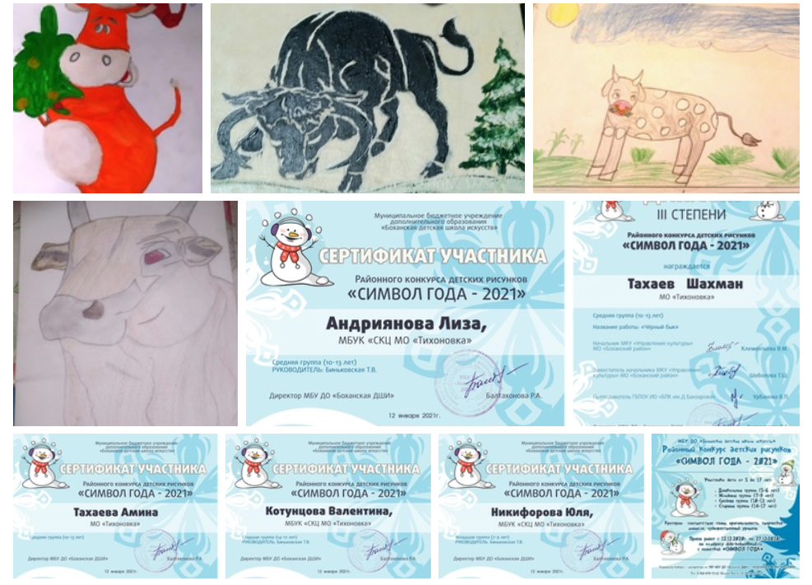

18 января 2021 г. провели конкурсную программу «800 лет Александру Невскому» на свежем воздухе (прилегающая территория МБУК «СКЦ МО «Тихоновка»), участники 8б класс. Игры: «Полководец», «Селфи со снежными фигурами», «Резиночка», Фотосессия. Во время конкурса вели видеосъёмку, сделали видеоролик и разместил в соцсетях. Участников 12 человек, дистанционно просмотров 217 человек.

22 января 2021 г. Силами участников клубного формирования «Умелые ручки «Артишок»» (работники МБУК «СКЦ МО «Тихоновка»») была построена горка на территории СКЦ и было организовано «Катание с горы» с обучающимися школы. Участников 26 человек. 30 просмотров фотографий активных пользователей в сети интернет.

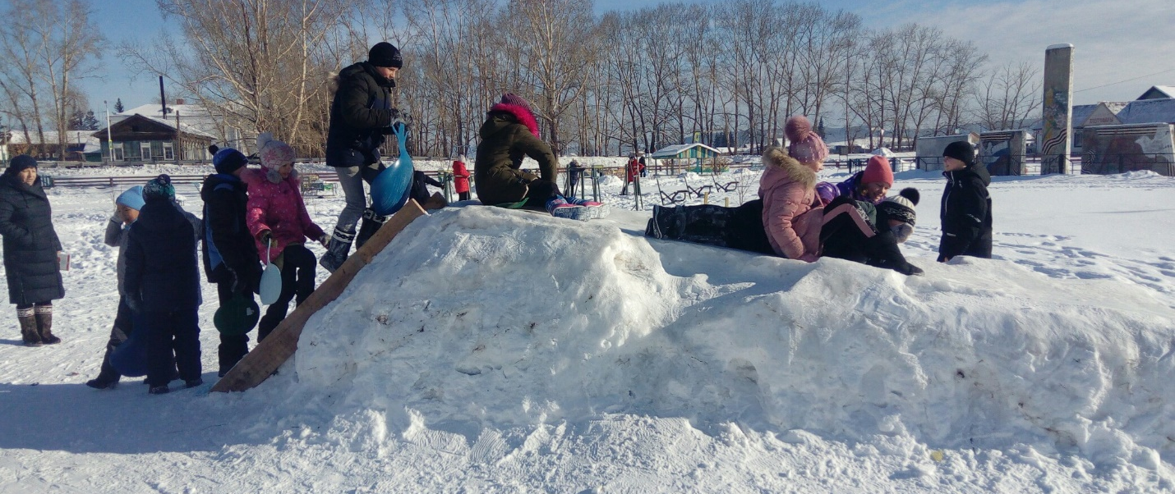

28 января 2021 г. Совместно со школой в помещении СКЦ МО «Тихоновка» был проведён турнир по шахматам и шашкам. Судья Холод А.В.. Участников 10 человек. 8б и 2 класс.
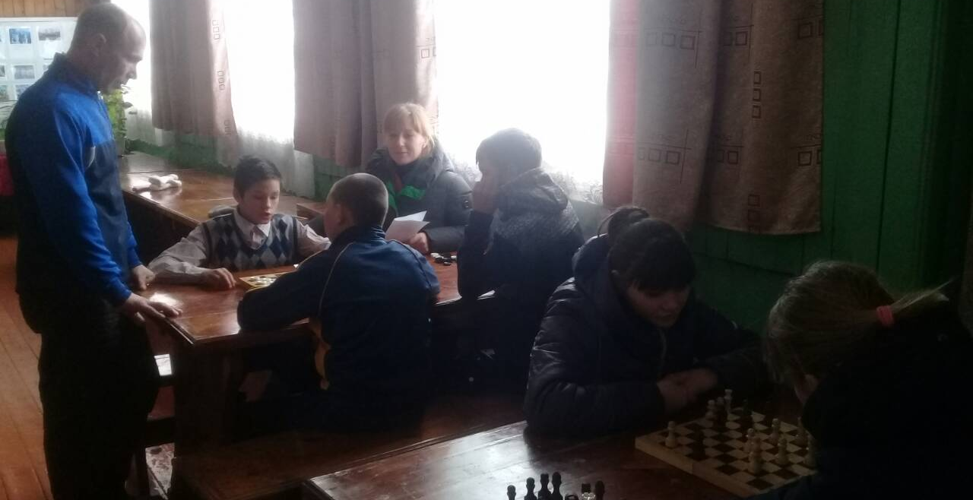

29 января 2021 г. прошла фотовыставка «Вид села со стороны моего дома» Первая часть. Односельчане прислали фотографии села Тихоновка со стороны своего дома, всего 18 участника, 77 фотографии.
Участники:
1. Андриянова Лиза
2. Беляевский Радик
3. Биньковская Т.В.
4. Букарева Е.Е.
5. Бурак Инесса
6. Даниленко Ю.А.
7. Дворникова Алла
8. Комарова Е.Е.
9. Котунцова Валя
10. Мискевич Ю.С.
11. Нарцова Полина
12. Перминова Н.Н.
13. Подгорный Марк
14. Полежаева Н.В.
15. Суханова Эвелина
16. Сырбу Е.Б.
17. Федосеева А.Д.
18. Шеломенцева Ева
Сделали видеоролик и разместили в соцсетях и мессенджерах, 205 человек оценили фотовыставку положительно и оставили добрые коментарии.
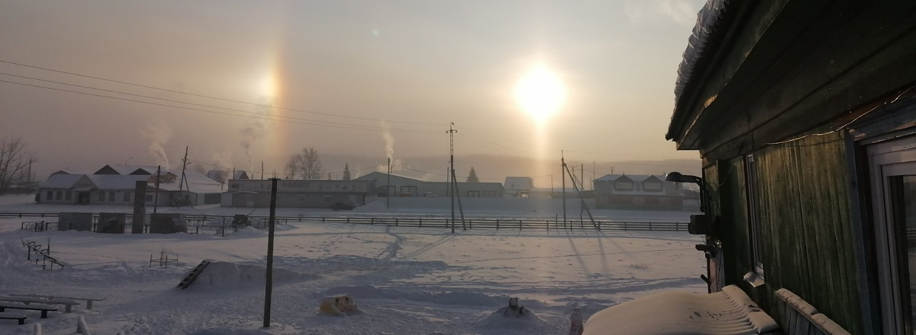

30 января 2021 г. Разместили видеоролик «День месяца «Январь»» в соцсетях и мессенджерах.. В Фильме Подгорный Марк поёт песню «День январский», Холод Доминика, Подгорный Марк, Шеломенцева Ева, Данилов Даниил, Суханова Эвелина прочли стихотворения про январь. Семья Сухановых (родители и 6 детей), самостоятельно сделали видео, где мама читает детям сказку про январь «Воробей». Так же в фильме были использованы видео и фото детей, играющих на улице (горка, хоккейный корт, на территории, прилегающей к СКЦ). Фрагменты танцев хореографического коллектива «Новое поколение», челлендж с кипятком, организованный работниками культуры в морозный день (- 46 градусов) В создании этого фильма приняли участие 38 человек, 240 положительных отзывов в интернете.
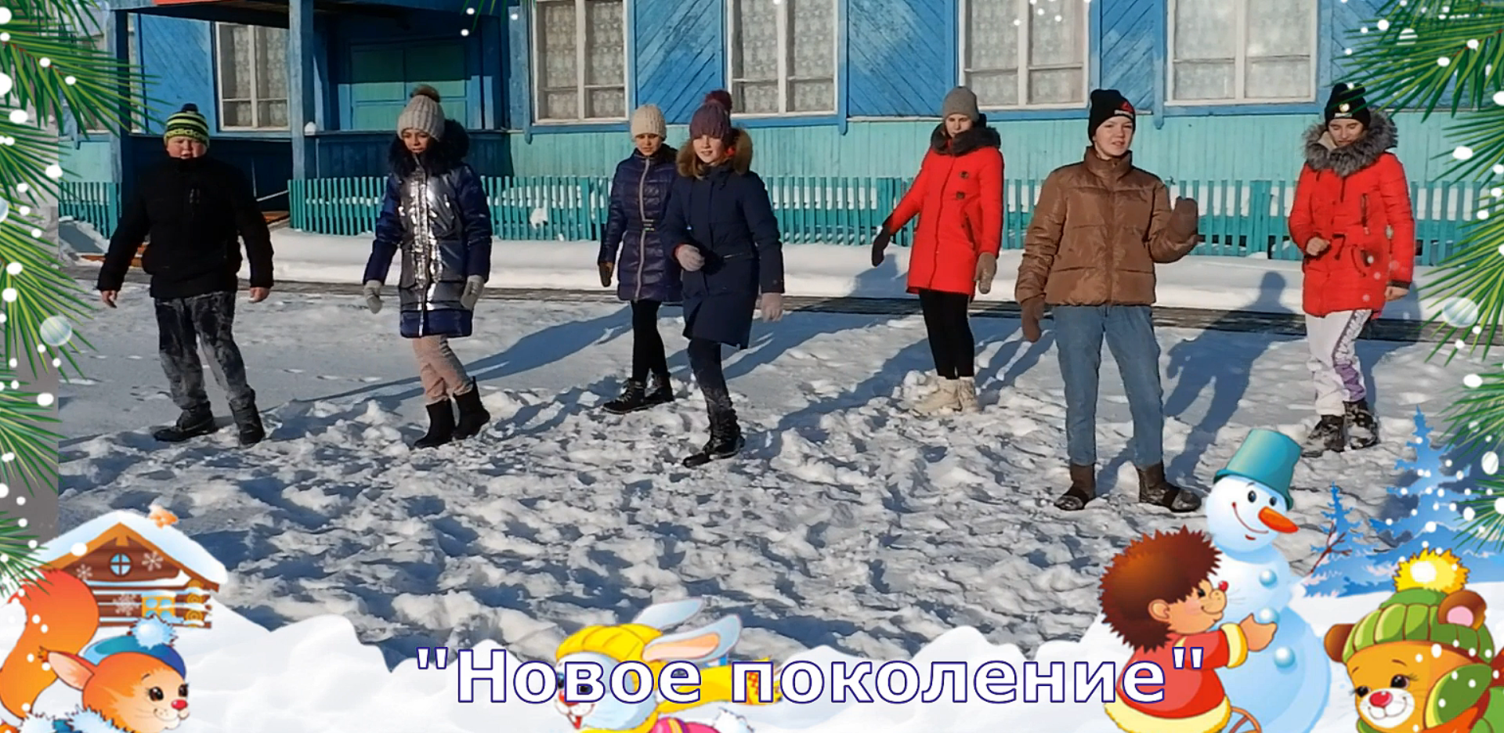

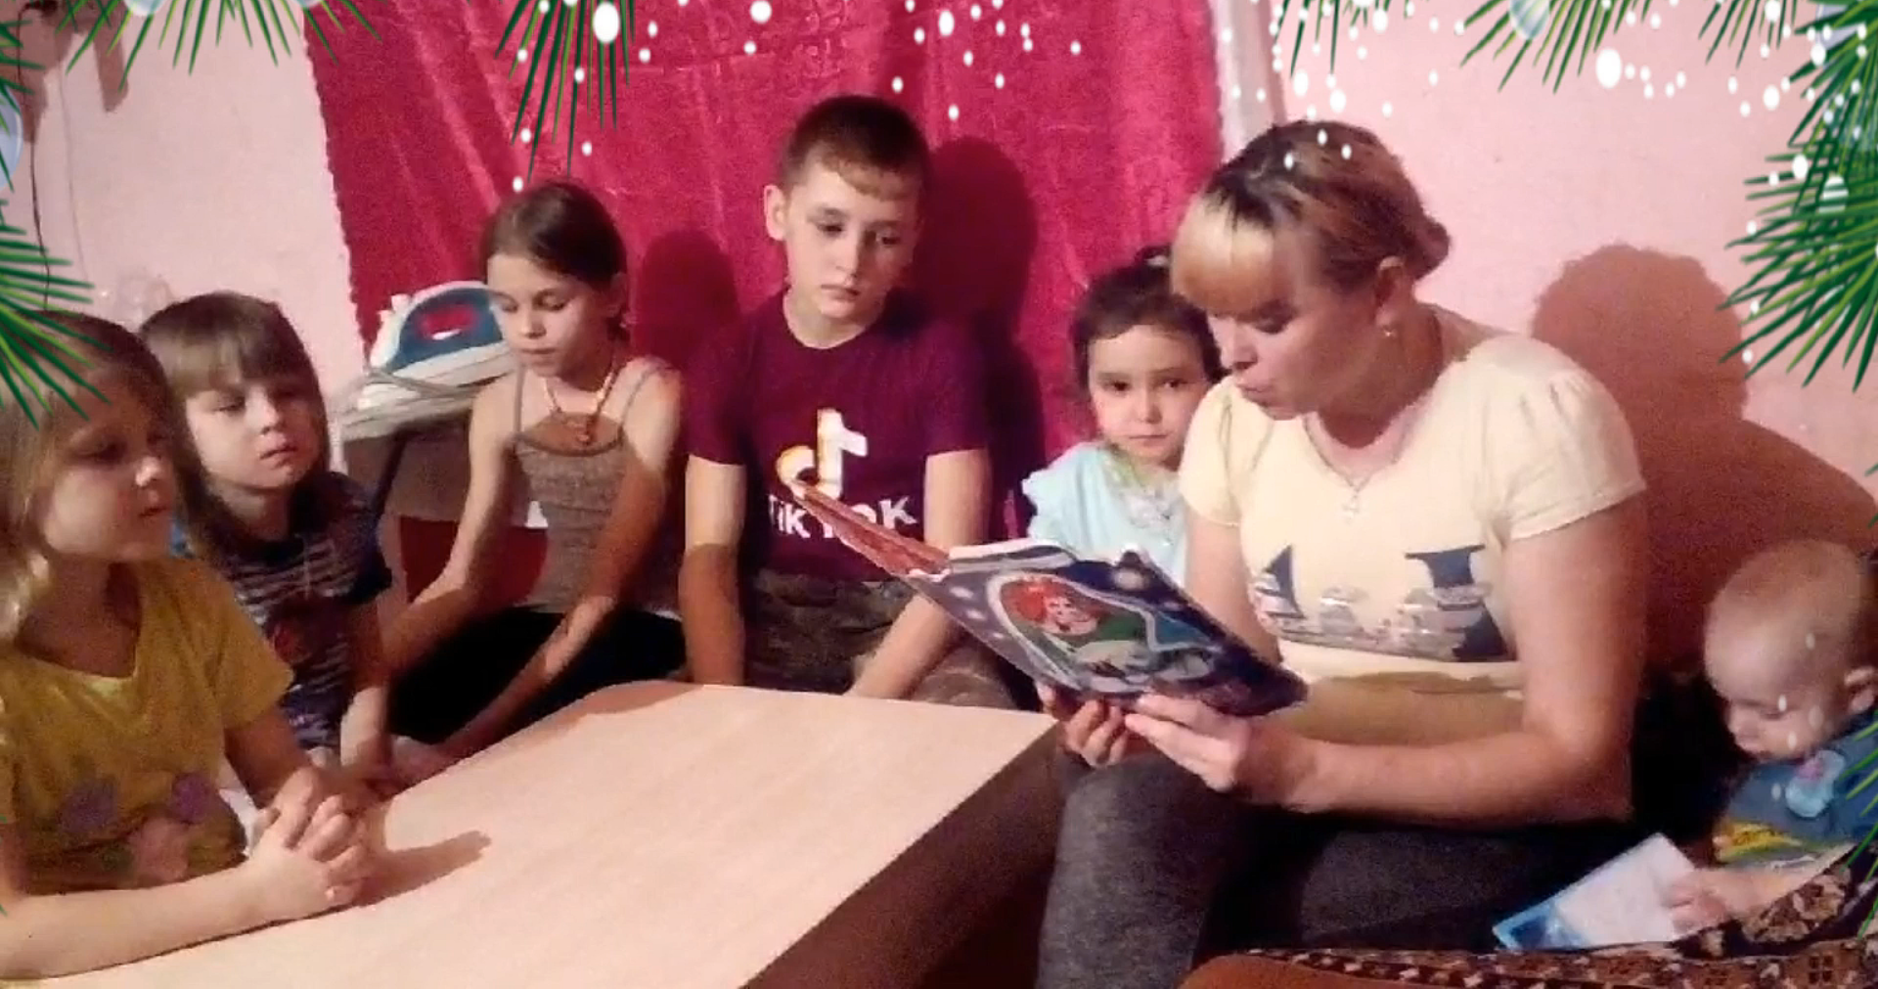

31 января 2021 г. Приняли участие в V международном фестивале-конкурсе "Полифония сердец" ШАГ К ТРИУМФУ. Хореографический коллектив «Новое поколение", заняли диплом I степени и диплом лауреата III степени (Танцы: "Дружба народов", смешанная группа, 18 человек. "Индийский", возраст 3-5 лет, 11 человек). Руководитель Мискевич Ю.С.
Подгорный Марк, занял в этом конкурсе диплом II степени. (номинация "Детский вокал" песня "Лягушка -Три желания). Руководитель Биньковская Т.В.
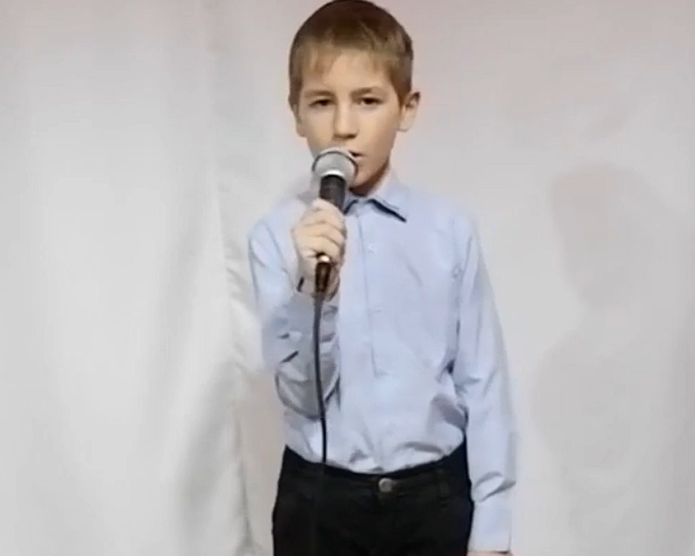
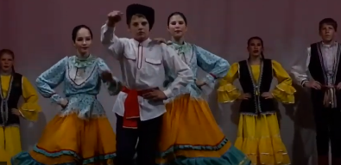

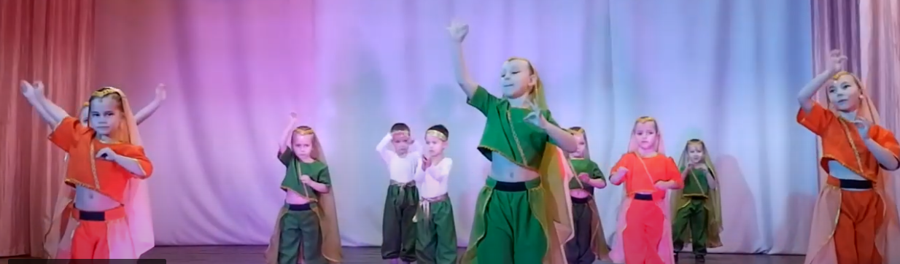

Работа с клубными формированиями
Клубное формирование «Голос» 27 человек
Клубное формирование «Соло» 4 человек
Народный коллектив «Берегиня» 3 человек
Фольклорный коллектив «Бережинки» 8 человек
Театральный кружок «Сфера» 28 человек
Хореографический коллектив старшая гр. 28 человек
Хореографический коллектив средняя гр. 35 человек
Хореографический коллектив младшая гр.15 человек
«Леди Фитнес» человек
Участники мероприятий 126 человек
Зрителей 36 человек.
Зрители дистанционно, просмотры (положительные отзывы) 980 человек
Было обслужено населения всего 1290 человек

Директор МБУК «СКЦ МО «Тихоновка»_______________Е.Б. Сырбу

